数学科学 学院 《线性代数》 课程试题(B卷) 共 3 页 第 1 页

优选专业年级 学号 姓名 授课教师 座号
----------------装----------------订----------------线----------------
考试说明：本课程为闭卷考试，满分为：100分。
题号 | 一 | 二 | 三 | 四 | 五 | 六 | 总分
得分
注意：本试卷共六大题，请将答案写在答题纸上。
以下是符号说明： 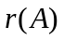表示矩阵的秩，表示矩阵的伴随矩阵，
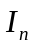表示阶单位矩阵，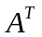表示矩阵的转置矩阵。

- 单项选择题（每题3分，共15分）
1．设都是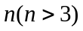阶方阵，且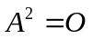,则下列结论错误的是( )。
A. 若为实对称矩阵，则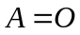； B. 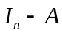可逆；
C. 的特征值只能为0； D. 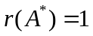.

解：A. 若为实对称矩阵，则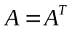，由得
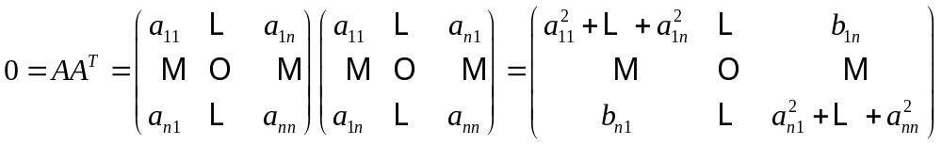
因此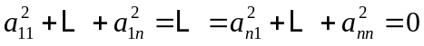，得
B. 由得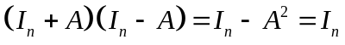，因此可逆
C. 由得的特征值满足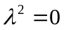，因此只能为0
D. 由得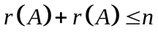，因此由得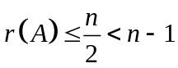，由命题
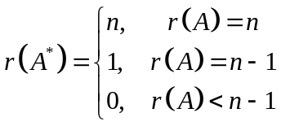
其中n为A的阶数，可得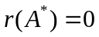
2. 设向量组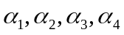线性相关，则( )。
A. 向量组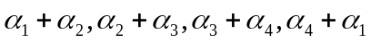线性相关；
B. 向量组必线性相关；
C. 若存在常数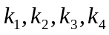，使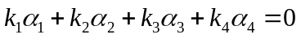成立，
则必有不全为零；
D. 中任意一个向量都可以由其余3个向量线性表示.
解：A. 因为
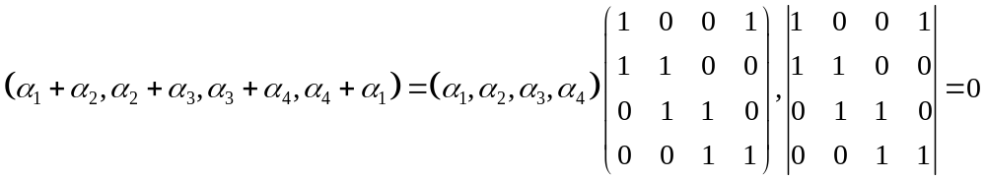
因此线性相关
B. 向量组可能线性无关
C. 可以有常数全为零，使得成立
D. 中任意一个向量都可以由其余3个向量线性表示不一定成立，反例：
，则线
性相关，但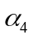不能由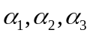线性表示
3. 设为矩阵，为矩阵，则下列结论不正确的是( )。
A. 当时，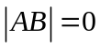； B. 当时，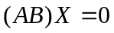有非零解；
C. 若且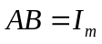，则的行向量组线性无关；
D. 当时，仅有零解.
授课教师命题教师或命题负责人签字 | 《线性代数》课程组  年 月 日 | 院系负责人 签字 | 年 月 日

数学科学 学院 《线性代数》 课程试题(B卷) 共 3 页 第 2 页
解： A. 为矩阵，且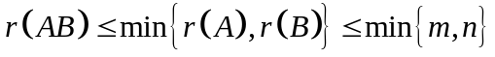，当时有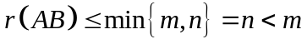，由为矩阵得
B. 当时，根据A中结论得为矩阵且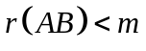，因此有非零解
C. 若且，则
因此上式中的不等号全为等号，即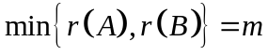，这说明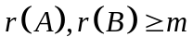 又因为为矩阵，为矩阵，得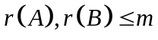，因此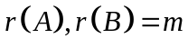，说明的行向量组线性无关；
D. 当时，当时，根据A中结论得为矩阵且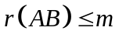，因此不一定仅有零解

4．设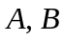均为阶实对称矩阵，若存在正交矩阵，使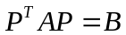成立.
现有四个命题：
①与相似 ； ②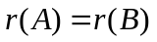；
③若为正定矩阵，则也是正定矩阵；
④与有相同的特征值和特征向量.
以上命题正确的是（ ）。
A. ②； B.①②； C.①②③； D.②③④.

解：① 存在正交矩阵，使得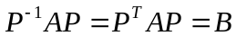
② 因为正交矩阵可逆，左乘右乘可逆矩阵不改变矩阵的秩，因此
③ 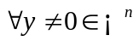，由正交矩阵可逆可得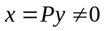，因此若为正定矩阵则有
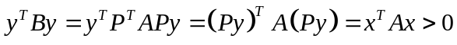，即也是正定矩阵
④ 由相似的矩阵有相同的特征值可得与有相同的特征值，但相似的矩阵不一定有相同的特征向量
因此①②③正确

5. 阶矩阵相似于对角阵的充要条件是（ ）。
A. 有个不同的特征值； B. 有个线性无关的的特征向量；
C. 的特征方程没有重根； D. 的行列式不为零.

解：B是阶矩阵相似于对角阵的充要条件，A和C只是阶矩阵相似于对角阵的充分条件

- 填空题（每题3分，共15分）
1．设均为3阶方阵，且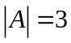，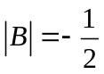，则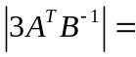 。

解：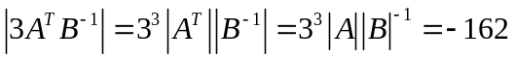

2. 已知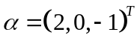，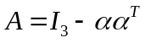，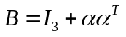,则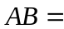 。

解：
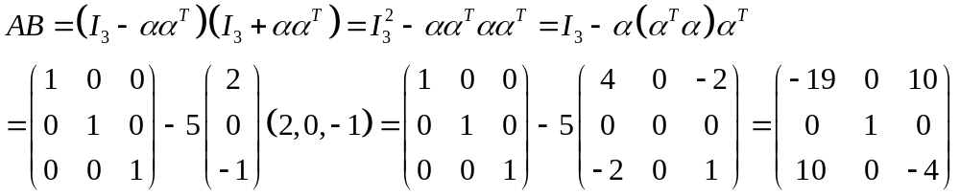

3. 设为阶实对称矩阵，则为正定矩阵的等价条件为 。

解：为正定矩阵的等价条件为正惯性指数为，或者个特征值全大于零，或者A的所有的顺序主子式都大于零

4．设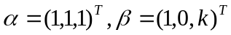，若矩阵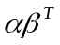相似于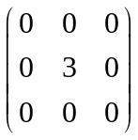，则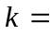 。
解：因为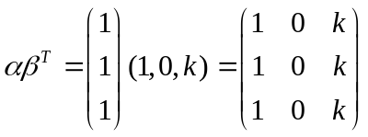，矩阵相似于，因此有相同的特征值，因此对角线元素之和也相同，即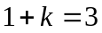，得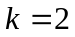

5. 若二次型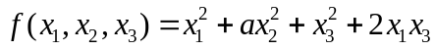可经正交线性变换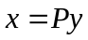化
为标准型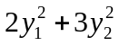，则 。
解：二次型经正交线性变换化为标准型中平方项的系数事实上是其所对应的矩阵为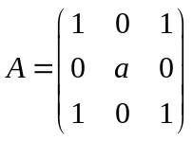的特征值，即A的特征值为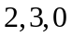，因此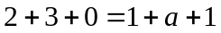，即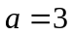

三．计算下列各题（40分）
1.求方程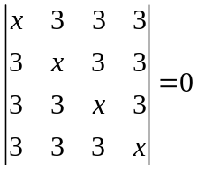的所有根；

解：因为
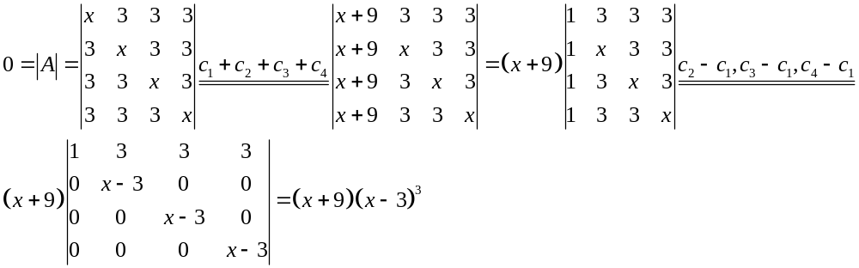
因此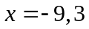

2. 求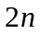阶行列式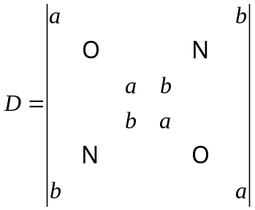
解：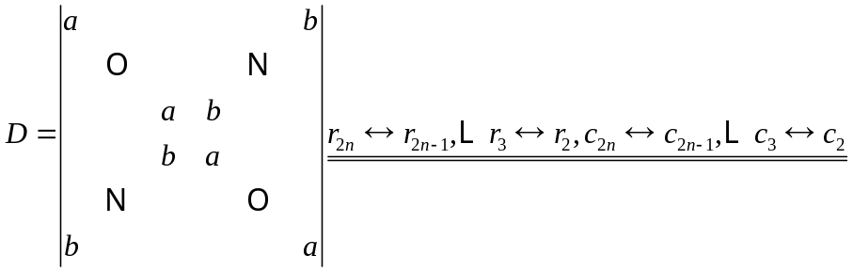
中国海洋大学 2008-2009学年 第2学期 期末考试试卷
数学科学 学院 《线性代数》 课程试题(B卷) 共 3 页 第 3 页

优选专业年级 学号 姓名 授课教师 座号
----------------装----------------订----------------线----------------
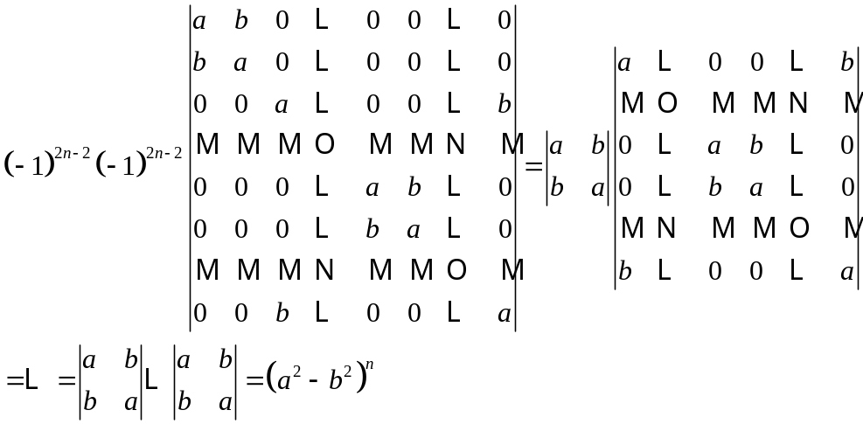
3．设均为3阶方阵，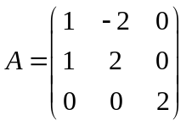,且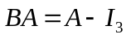，求矩阵。

解：由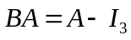得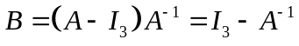，根据初等行变换求解即可

4．设向量组，
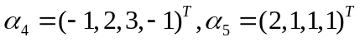，求向量组的一个极大无关组，并将其余向量用极大无关组线性表出。

解：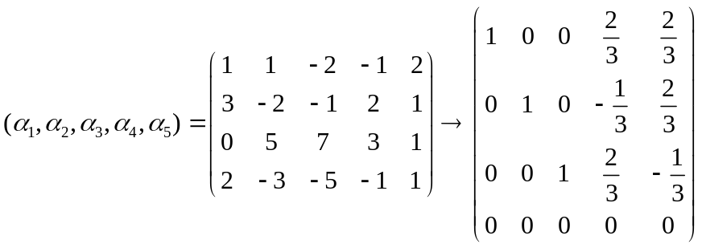得一个极大无关组为，且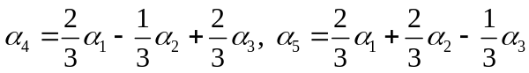

5. 将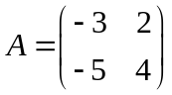对角化，并求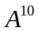。

解：由特征方程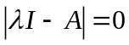得特征值为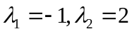，特征向量为
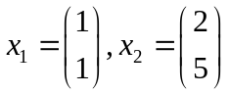，因此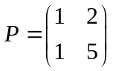，即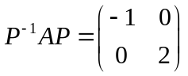，因此
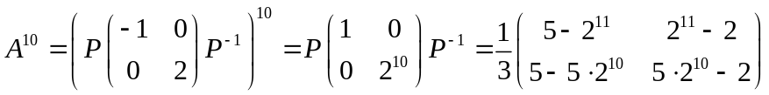

四. 设二次型，利用正交变换法将二次型化为标准型，并写出正交矩阵。（10分）

解：二次型对应的矩阵为
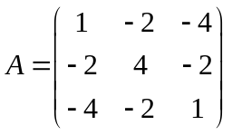，特征值为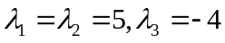，按照化二次型为标准型的方
法得正交矩阵为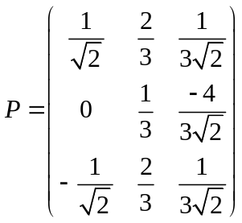，标准型为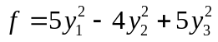

五. 求非齐次线性方程组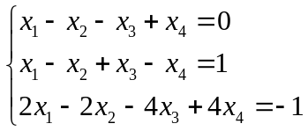的全部解。（10分）

解：按照非齐次线性方程组求解方法得全部解为
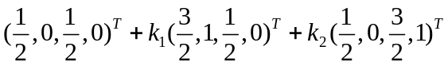

六．证明：维向量空间中，向量可由向量组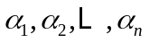唯一表示的充要条件是向量组线性无关。（10分）

证明：充分性，若向量组线性无关，由维向量空间中任意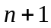个向量线性相关得向量可由向量组表示，并且由线性无关得表示是唯一的
必要性，反证法，若向量组线性相关，可得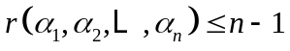，因此由维向量空间中线性无关的向量最多有n个得必存在一个向量使得
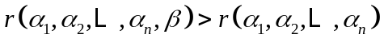，即不能由向量组线性表示，矛盾，即使可由向量组表示，即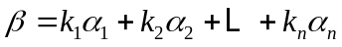，因为线性相关，存在不全为零的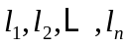使得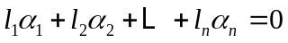，因此，即表示不唯一，矛盾

